##Управление входным WAV-файлом
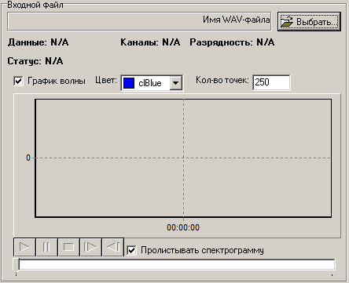
Данная группа основного окна позволяет задать имя входного файла, проиграть его, и выводит статистическую информацию о нём.
Содержит следующие элементы управления:
Имя входного файла.
Кнопка выбора входного файла.
Статистическая информация о файле.
Флажок построения графика волны.
Выпадающий список выбора цвета графика звуковой волны.
Поле ввода количества точек графика звуковой волны.
График звуковой волны.
Кнопки управления медиапроигрывателем.
Флажок пролистывания спектрограммы.
Ползунок проигрывателя.

#wavctl

